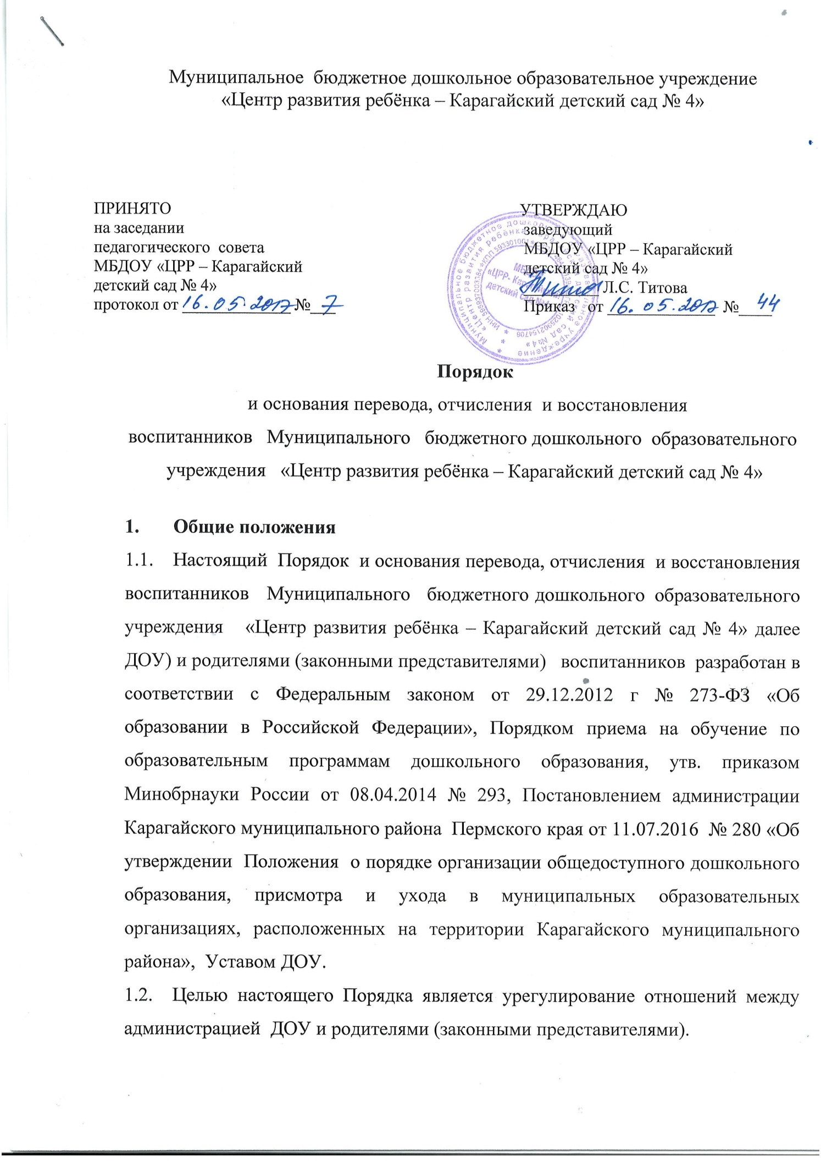

Муниципальное бюджетное дошкольное образовательное учреждение
«Центр развития ребёнка – Карагайский детский сад № 4»

ПРИНЯТО  на заседании  педагогического совета  МБДОУ «ЦРР – Карагайский  детский сад № 4»  протокол от _____________ №___ |  | УТВЕРЖДАЮ  заведующий  МБДОУ «ЦРР – Карагайский  детский сад № 4»  _________ Л.С. Титова  Приказ от _____________ №____

Порядок
и основания перевода, отчисления и восстановления
воспитанников Муниципального бюджетного дошкольного образовательного учреждения «Центр развития ребёнка – Карагайский детский сад № 4»

- Общие положения
  - Настоящий Порядок и основания перевода, отчисления и восстановления воспитанников Муниципального бюджетного дошкольного образовательного учреждения «Центр развития ребёнка – Карагайский детский сад № 4» далее ДОУ) и родителями (законными представителями) воспитанников разработан в соответствии с Федеральным законом от 29.12.2012 г № 273-ФЗ «Об образовании в Российской Федерации», Порядком приема на обучение по образовательным программам дошкольного образования, утв. приказом Минобрнауки России от 08.04.2014 № 293, Постановлением администрации Карагайского муниципального района Пермского края от 11.07.2016 № 280 «Об утверждении Положения о порядке организации общедоступного дошкольного образования, присмотра и ухода в муниципальных образовательных организациях, расположенных на территории Карагайского муниципального района», Уставом ДОУ.
  - Целью настоящего Порядка является урегулирование отношений между администрацией ДОУ и родителями (законными представителями).
  - Изменения и дополнения в настоящий Порядок вносятся на основании изменений действующих законодательных актов.
- Порядок и основания перевода воспитанников
  - Перевод детей из одного ДОУ в другое, расположенное на территории Карагайского муниципального района, осуществляется при наличии свободных мест в ДОУ по заявлению родителя (законного представителя).
  - Заявление о переводе в другое образовательное учреждение регистрируется специалистом Управления образования.
  - Перевод ребёнка из одного ДОУ в другое оформляется соответствующими приказами заведующих каждого ДОУ («О переводе», «О зачислении ребёнка в качестве перевода»).
  - При зачислении ребёнка в ДОУ в качестве перевода заключается договор о дошкольном образовании с родителем (законным представителем) воспитанника в двух экземплярах, один из которых выдаётся родителю (законному представителю).
  - Перевод несовершеннолетнего обучающегося (воспитанника) в другое образовательное учреждение может быть осуществлён:
- по заявлению родителей (законных представителей) несовершеннолетнего обучающегося (воспитанника), в том числе в случае перевода обучающегося несовершеннолетнего (воспитанника) для продолжения освоения программы в другую организацию, осуществляющую образовательную деятельность;
- по обстоятельствам, не зависящим от воли родителей (законных представителей) несовершеннолетнего обучающегося (воспитанника) и ДОУ осуществляющего образовательную деятельность, в том числе в случаях ликвидации организации, осуществляющей образовательную деятельность, аннулирования лицензии на осуществление образовательной деятельности;
- на основании медицинского заключения о состоянии здоровья ребенка, препятствующего его дальнейшему пребыванию в ДОУ;
- на основании заключения психолого-медико-педагогической комиссии о переводе воспитанника в ДОУ общеразвивающего вида в связи с завершением прохождения им коррекционных или лечебных программ и снятия диагноза.
  - Перевод воспитанника в ДОУ может быть произведен:
- в следующую возрастную группу ежегодно с 01 июня по 01 сентября в связи с достижением воспитанниками следующего возрастного периода;
- в другую группу на время карантина;
- на основании заключения ПМПК о переводе воспитанника в группы компенсирующей направленности в ДОУ.
- Порядок и основания для отчисления воспитанников из ДОУ
  - Основанием для отчисления воспитанника является приказ МБДОУ, осуществляющего образовательную деятельность, об отчислении.
Права и обязанности участников образовательного процесса, предусмотренные законодательством об образовании и локальными нормативными актами МБДОУ, прекращаются с даты отчисления несовершеннолетнего обучающегося (воспитанника).
  - Отчисление воспитанника из дошкольных групп может производиться в следующих случаях:
- в связи с достижением несовершеннолетнего обучающегося (воспитанника) возраста для поступления в первый класс общеобразовательной организации.
- по заявлению родителей (законных представителей) в случае перевода обучающегося несовершеннолетнего (воспитанника) для продолжения освоения программы в другую организацию, осуществляющую образовательную деятельность;
- на основании медицинского заключения о состоянии здоровья ребенка, препятствующего его дальнейшему пребыванию в МБДОУ;
- по обстоятельствам, не зависящим от воли родителей (законных представителей) несовершеннолетнего обучающегося (воспитанника) и МБДОУ осуществляющего образовательную деятельность, в том числе в случаях ликвидации организации, осуществляющей образовательную деятельность, аннулирования лицензии на осуществление образовательной деятельности.
  - Место в МБДОУ сохраняется за ребенком в связи:
- с болезнью или санаторно-курортным лечением;
- временным переводом ребенка в другое учреждение, реализующее основную общеобразовательную программу дошкольного образования, по медицинским показаниям;
- отпуском родителей (законных представителей) или летним оздоровительным периодом.
- Порядок и основания для восстановления воспитанника
  - Воспитанник , отчисленный из ДОУ по инициативе родителей (законных представителей) до завершения освоения образовательной программы, имеет право на восстановление, по заявлению родителей (законных представителей) при наличии в учреждении свободных мест.
  - Основанием для восстановления воспитанника является направление Карагайского РУО, приказ ДОУ, осуществляющей образовательную деятельность, о восстановлении.
  - Права и обязанности участников образовательного процесса, предусмотренные, законодательством об образовании и локальными актами ДОУ возникают с даты восстановления воспитанника в ДОУ.

